
「憶童趣宜蘭」—宜蘭童年故事圖文徵集活動
徵集簡章
讓我們一同去宜蘭，用相機和文字紀錄純真的童年和這個夏天的美好!
活動宗旨：
- 以童年為活動主題，和夏日宜蘭國際童玩節一同呼應宜蘭成為兒童夢土的願景。
- 鼓勵國人以影像紀錄童年，豐富不同世代在宜蘭的童年圖像， 激發關心兒童的襟懷。
- 徵集於宜蘭拍攝之兒童照片成為展示之素材，實踐博物館公共參與。

活動辦法：
- 辦理單位：宜蘭縣立蘭陽博物館。
- 徵件對象：對攝影和文字創作有興趣的民眾，年齡不拘。無論是不是宜蘭人， 只要是孩童在宜蘭發生的故事和留影，都歡迎投稿。
三、 徵件內容：
- 分享孩童在宜蘭的難忘經歷，一件參賽作品包括一張12歲以下(包含
12歲)兒童在宜蘭的照片，及照片故事的300字以內短文。標題自
訂。不符合主題者不進入評選。
- 每人不限投稿件數。
- 作品須未曾在其它比賽獲獎。
- 版權:參賽作品須由參賽者取得合法使用權，若有不法之情事，主辦單
有取消得獎者資格的權利，相關法律責任由參賽者負責。
- 收件日期：即日起至100年9月17日止，掛號郵寄，以郵戳為憑。
- 收件辦法：
- 照片格式: 洗出4×6吋照片一張貼在報名表第二頁。另燒錄於光碟，請設定為jpeg檔，畫素2400*3600 (約860萬畫素) 以上，檔案3.5mb以上，或原始圖檔。黑白、彩色不拘，歡迎使用舊照片，但不得任何技術加工。
- 故事文字: 包含一則作品標題和短文，電腦打字於報名表第二頁。短文300字以內，包含標點符號。直式橫書，14級字，標楷體。
- 收件時間: 即日起至9月17日，掛號郵寄報名，以郵戳為憑。本館在 收到作品後，將致電參賽者確認。
- 掛號郵寄: 於徵件期間，將1.報名表:填妥資料後，將4×6吋照片貼上。 若無底片，請掃描照片後以電子檔格式貼上，然後以A4紙張列印出來。2.授權書:請以A4列印出來後簽章。3.作品光碟:將報名表及照片電子檔燒錄於光碟。請將以上三項掛號郵寄至「26144宜蘭縣頭城鎮青雲路三段750號」宜蘭縣立蘭陽博物館收，信封註明「參加憶童趣宜蘭」。
- 參賽作品請自留底稿，本館恕不退件。
六、 評選:
- 評選委員：由本館聘請攝影、文學等專業人士組成評審團。
- 評選標準：
1.照片及短文內容需符合「孩童在宜蘭的故事」之主題，才予評選。
2.影像傳達內涵及故事性(60%)、影像美感(20%)、文字內容(20%)。
- 結果公佈：預計9月底於本館網站公佈得獎名單，並專函通知得獎人。
七、 獎勵：
- 獎項與名額：
1.金獎1名：獎金新台幣5000元，獎狀乙紙。
2.銀獎2名：獎金新台幣3000元，獎狀乙紙。
3.銅獎3名：獎金新台幣2000元，獎狀乙紙。
4.優選20名:獎金新台幣1000元，獎狀乙紙。
5.參加獎:前20名投件者，可獲本館紀念品蔥筆一份。
- 本館將視作品品質增減名額。
八、 展示：
- 得獎作品將置於本館常設展一樓時光廊的「宜蘭之光」，或於本館其他
適當位置展出。
- 展覽時間：100年10月~101年10月間（暫定）。
九、 活動消息發布：本館網站www.lym.gov.tw最新消息。
- 注意事項：
- 參賽者須保證對參賽作品擁有完整的智慧財產權，且未曾於其它比賽獲獎。
- 得獎者保有著作人格權，並同意將作品照片及文字之著作權無償授權本館。未能簽署授權同意書者，視同放棄得獎資格。本館有權依著作權法行使一切重製、公開發表、展示、發行及相關權利，均不另給酬金。
- 參賽之作品，如有涉及著作權糾紛者，本館得逕行取消其參賽或得獎資
格，並追回獎金、獎狀與獎品。其損害第三人權利者，由參賽者自行負
責。
- 參賽作品不得侵犯他人隱私、涉及色情猥褻內容或違反社會善良風俗等
情事，參展作品若有以上不當內容，本館得不予受理報名、逕行取消其
參展資格且不負主動告知之責。
- 參加本活動者，視為同意本活動簡章之相關規定。如有違反，主辦單位
得取消參賽或得獎資格。
- 主辦單位同仁及其直系親屬不得參加。
- 本簡章如有未盡事宜，本館得隨時修訂補充並保有本簡章之解釋權。

十一、 活動洽詢專線：03-977-9700#306 詹小姐。

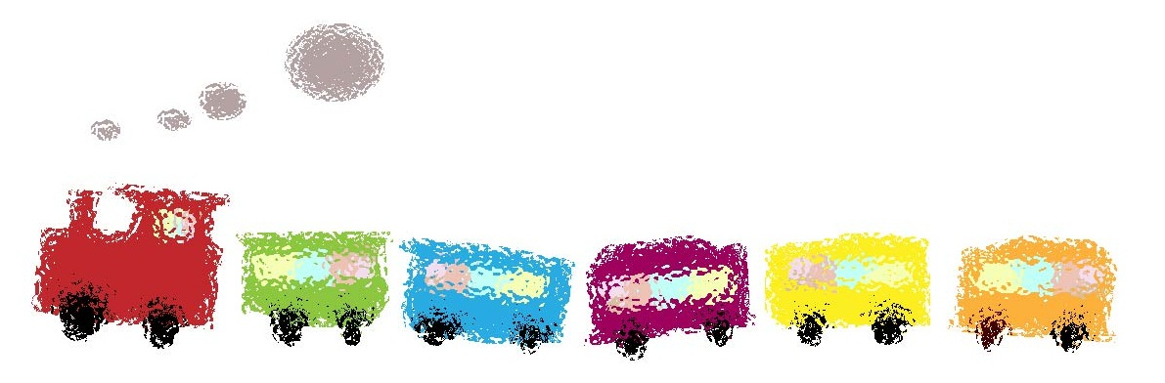



憶童趣宜蘭—宜蘭童年故事圖文徵集活動
報名表

基本資料:

姓名 |  | 性別
生日 | 民國 年 月 日
身份證字號(本館開立得獎者獎金之扣繳憑單用)
聯絡地址 | □□□-□□
聯絡電話
E-mail
獲得活動訊息的管道 | 網站:□蘭陽博物館、 □童玩節、□宜蘭縣政府、□宜蘭縣政府文化局、□bbs  Facebook：□蘭陽博物館、□童玩節  新聞報導: □網路新聞、□報紙、□電視、□廣播  - 蘭博 EDM  - 海報  - 親友告知  - 其他：

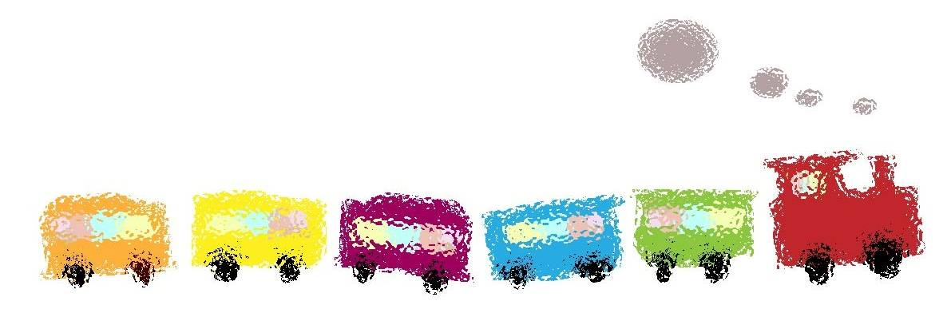

授權同意書
【憶童趣宜蘭—宜蘭童年故事圖文徵集活動】
授權同意書

- 本人茲保證遵守【憶童趣宜蘭—宜蘭童年故事圖文徵集活動】簡章之各項規定，並保 證提供之各項資料均正確無誤，參展作品（作品名稱：__________________）照片和故事發生地點為宜蘭，如發生違法使用圖片或文字之情形，願負起全部法律責任。
- 本人同意無償授權本館為不限地域、時間、次數、方式利用。

立書人：_____________________________（簽章）

法定代理人：_____________________________（簽章）
（未滿18歲之作者得請代理人簽署）
中 華 民 國 年 月 日

參賽作品:
作品名稱
拍攝日期 | 民國 年 月 日
照片
(請洗出一張4×6吋照片，貼在此欄位，並再將檔案燒錄於光碟。)
短文
（300字內，包含標點符號。直式橫書，14級字，標楷體。）
＊請自留底稿，本館恕不退稿。

